中学数学学科完成中考复习策略研讨活动
为了深入研究大连中考试题特点，准确把握中考复习备考方向，提高数学中考备考复习教学工作的效率，加强校际信息交流，不断改进教育教学教研工作，促进学校教学质量的稳步提高。根据当前中考复习教学工作实际，探讨九年级复习的有效途径、方法，中学数学学科于4月15日举办了长海县2019年中考分析和2020年中考备课复习策略教学研讨会活动。
会议采取了QQ群视频会议形式举行，全县9年级数学教师参加了本次会议，会议由中学数学研训教师王传豪对2019年中考情况进行了分析，并提出了2020年中考复习教学的策略，特别是针对疫情的影响，要求各校做好九年级学生学习情况的摸底了解，重新制定切合自己学校的下一段线下复习教学的计划，做到有的放矢，精准实策，提高复习的针对性、实效性。

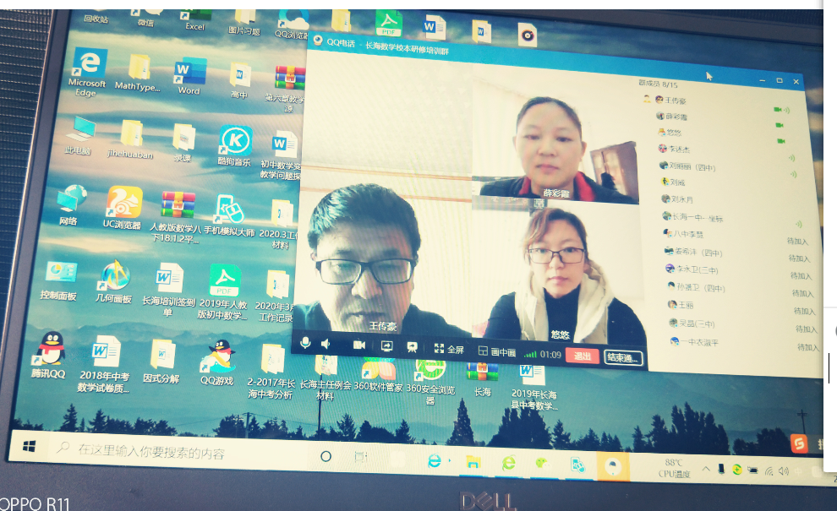

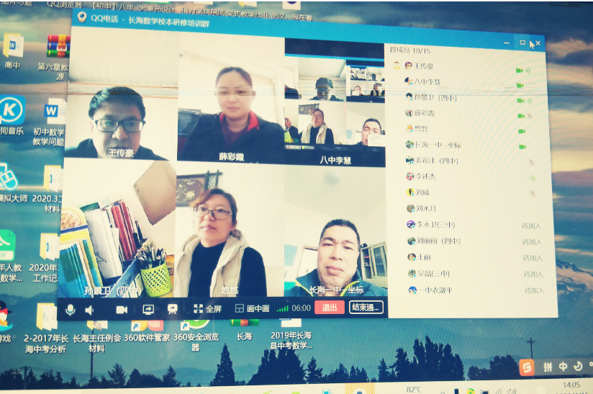

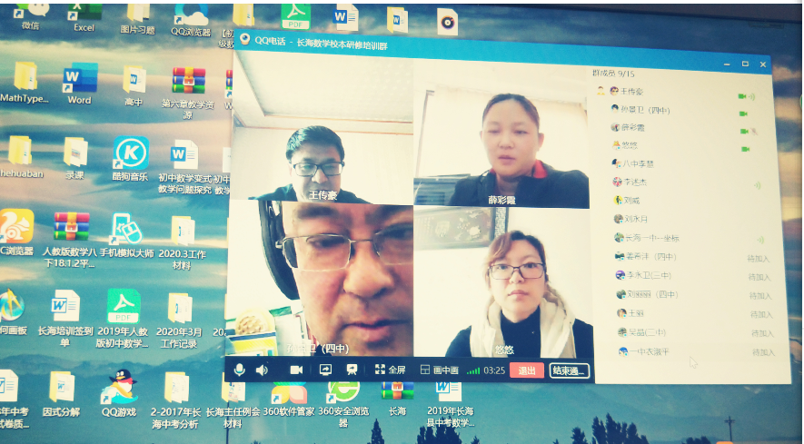

供稿：王传豪
摄影：王传豪

